Федеральное государственное автономное
образовательное учреждение
высшего образования
«СИБИРСКИЙ ФЕДЕРАЛЬНЫЙ УНИВЕРСИТЕТ»

Политехнический институт
институт
Техносферная и технологическая безопасность
кафедра

ОТЧЕТ ПО ПРАКТИЧЕСКОЙ РАБОТЕ
Безопасность жизнедеятельности
наименование дисциплины

Электромагнитные поля и расчёт параметров молниезащиты: задачи 28, 12.1 (вариант № 9)
тема (вариант)

Преподаватель __________ О.Н. Ледяева
подпись, дата инициалы, фамилия
Студент КИ22-21б 032215739 __________ А.С. Полешко
номер группы номер зачетной книжки подпись, дата инициалы, фамилия

Красноярск 2023
Задача №28
Условия
На каком расстоянии R_{min} от антенны радиолокационной станции (РЛС) СВЧ диапазона можно разместить рабочее место для работы в течение 8 часов и жилую зону, если мощность излучения Р, Вт, направленность излучения в режиме сканирования G.
Исходные данные:
- Р, мощность излучения – 250 Вт
- Т, время излучения – 20 мин
- G, направленность излучения в режиме сканирования – 700

Решение
Предельно допустимую плотность потока энергии (ПДУ) σ_{доп}, мкВт/см2, вычислим по формуле:
$$σ_{доп}=\frac{P}{T}=\frac{250}{20}=12,5$$
Тогда минимально допустимое расстояние R_{min,} м, нахождения персонала от антенны земной:
$$R_{min}=\sqrt{\frac{P⋅G(θ)}{4π⋅σ_{доп}}}=\sqrt{\frac{250⋅700}{4π⋅12,5}}= 33,38 м$$
Ответ: можно разместить рабочее место для работы в течение 8 часов и жилую зону на расстоянии не менее 33,38 м от антенны радиолокационной станции.

Задача № 12.1
Условия
Рассчитать внешнюю изолированную молниезащиту (все параметры зоны защиты), нарисовать в масштабе схему молниезащиты.
Исходные данные:
- Объект – Заправочная станция
- Вид молниеотвода – Одиночный тросовый и стержневой
- Высота молниеотвода – 30 м.
Рассчитать полуширину зоны защиты на высоте 5 м от поверхности земли для тросового молниеотвода.
Решение
1. По СО 153–34.21.122–2003 заправочная станция относится к специальным объектам, представляющим опасность для непосредственного окружения, как нефтеперерабатывающие предприятия и производства петард и фейерверков. Значит уровень надежности будем считать за Р_{з} = 0,99.
2. Вычислим размеры зон защиты для одиночного тросового и стержневого молниеотвода (по п. 2.1):
В случае надёжности защиты Рз=0,99, при высоте молниеотвода h от 30 до 100 м:
$$h_{0} 0,8h=24 м$$

$$r_{0}= 0,8- 1,43*{10}^{-3}*(h- 30) h=24 м$$
Рассчитаем полуширину зоны защиты на высоте 5 м от поверхности земли для тросового молниеотвода:
$$r_{x}=\frac{r_{0} ×(h_{0}-h_{x} )}{h_{0} }=\frac{24 ×(24-5 )}{24 }=19 м$$
3. Нарисуем в масштабе схему молниезащиты

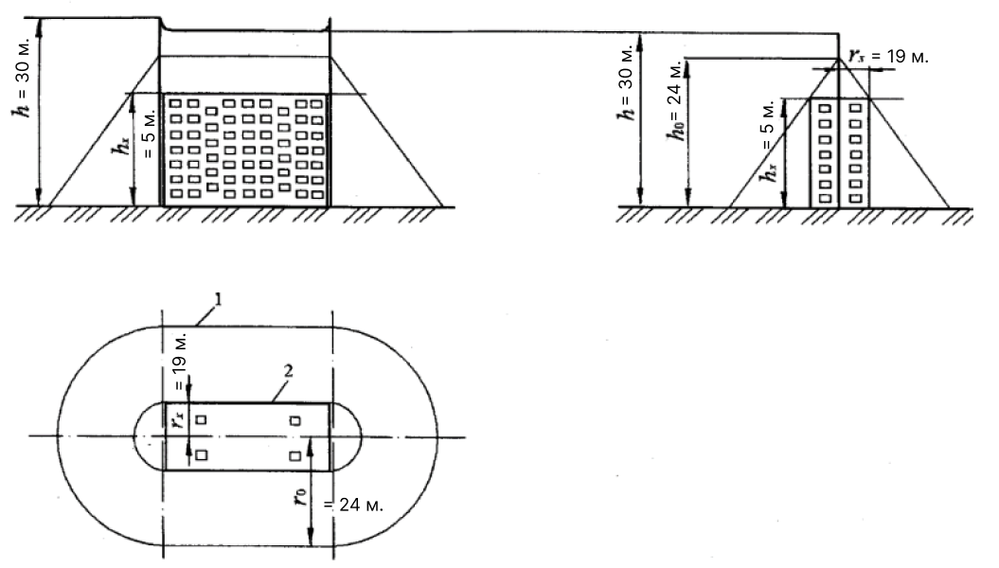
Рисунок 1 – Одиночный тросовый молниеотвод:
1 – граница зоны защиты на уровне земли;
2 — граница зоны защиты на высоте hх

